***Realizar un filtro de rostro en Spark Ar en 2D y 3D.***

***Instrucciones.***

***Realizador dos objetos el primero en 2D y el segundo en 3D, cuando de clic en la pantalla pueda cambiar de uno a otro.***

Spark Ar

**Creación del modelo 2D**

Comenzamos en un editor de fotos o photoshop para seleccionar únicamente los ojos de la imagen completa.

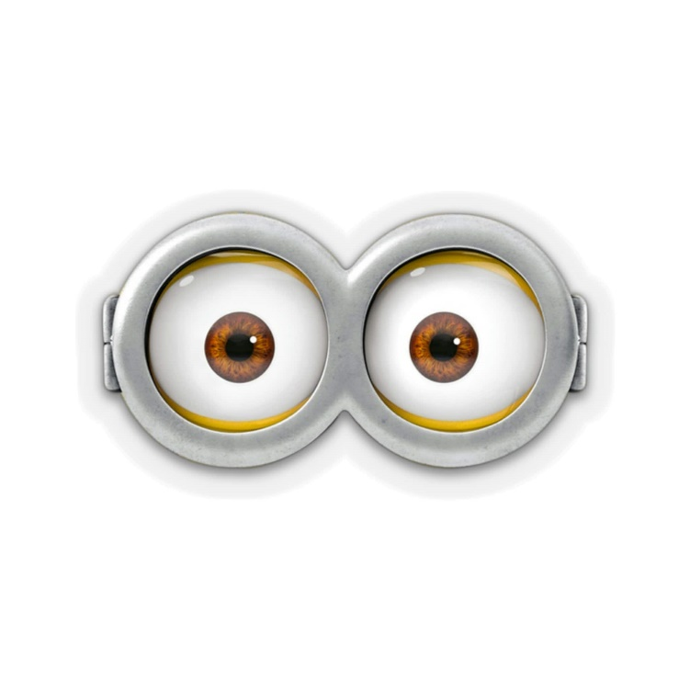

Quitamos el fondo de los ojos para un formato PNG.

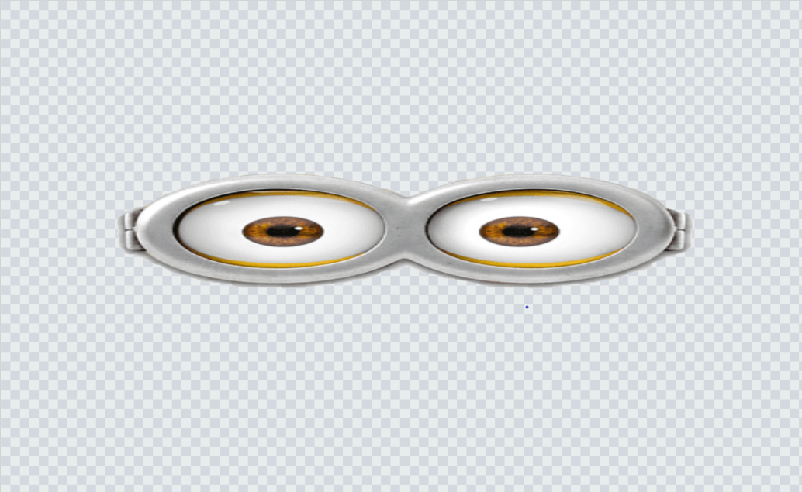

Y luego lo ajustamos a la simetria del filtro Mesh.

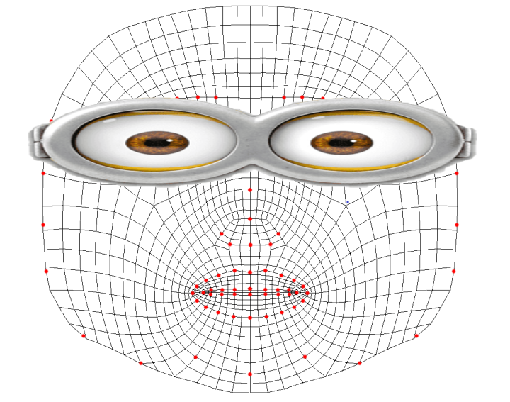

FaceMesh

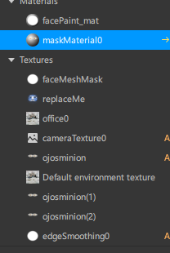

Importación del filtro

En este caso son ojos de Minion

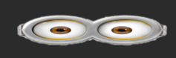

Cambiamos el filtro de rostro por el de los ojos de Minions, con la siguiente realización en el Patch Editor

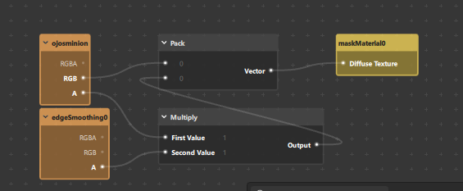

Una vez importado, centramos al rostro la mascara para poderla posicionar en su lugar correcto

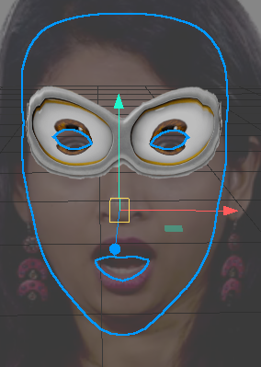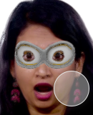

**Creación del modelo 3D**

En Ar Library seleccionamos en la sección 3D el objeto que deseamos posicionar en el rostro o en mi caso, por encima de rostro (cabeza).

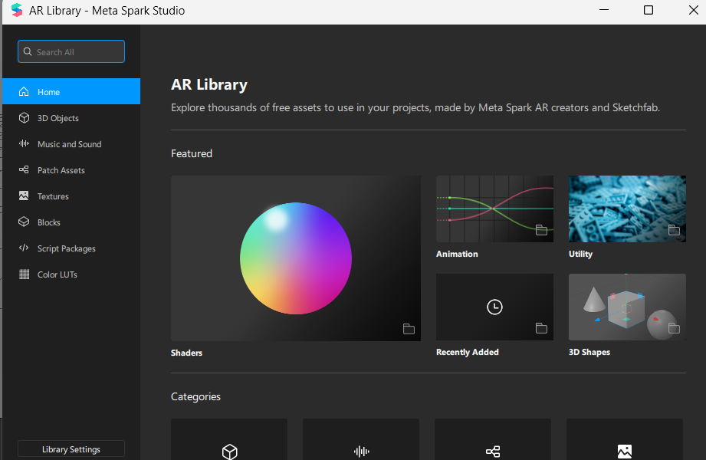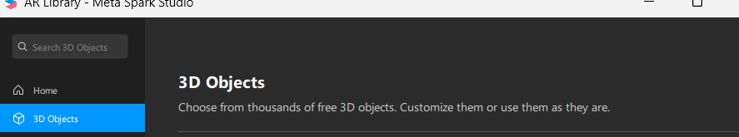

Ajustamos y posicionamos en tamaño, posición y escala el objeto

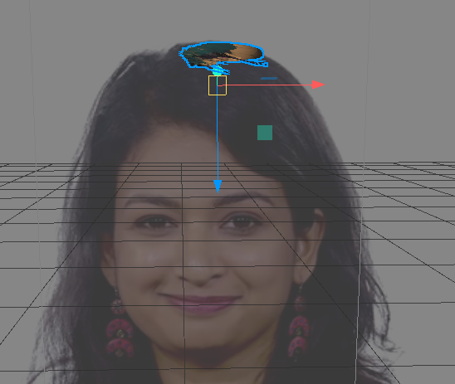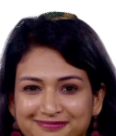

Con lo realizado anteriormente únicamente hemos realizado la función de crear los modelos 2D y 3D, pero todavía no cumple el requerimiento de clic de pantalla.

**Realización de Pantalla**

Generamos un FaceTracker

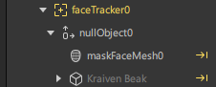

Un objeto nulo y en la misma jerarquía del faceTracker, posicionamos los objetos 2D y 3D para que se puedan operacionar.

**Abrimos Patch Editor**

Este proceso te ayuda a detectar si das clic en la pantalla

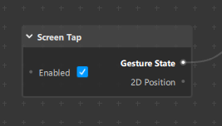

Y manda señal de bajo o alto dependiendo del estado. Se lo manda aun Switch que procesa la entrada del estado Screen Tap y lo manda como un 0 o 1 al Pulso.

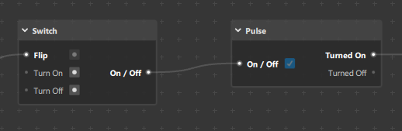

El pulso lo vuelve a mandar s un Switch para después mandar la señal dependiendo del estado en el que se configuro el modelo 2D y 3D.

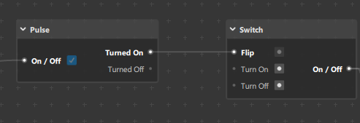

Finalmente el Switch mandara un pulso bajo o alto a su Visibilidad de los modelos, dándole a uno Pulso Bajo y entonces este desaparece de la pantalla.

Luego al otro le manda un pulso alto y aparece visible en la pantalla, esto se genera a partir de NOT, para intercambiar la visibilidad de los modelos.

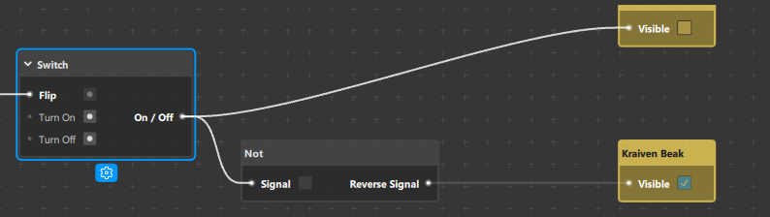

**Muestra del Objeto 2D**

Vemos estados de visibilidad de los modelos

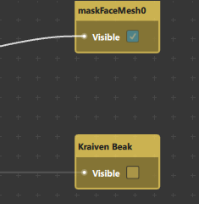

**Muestra del Objeto 3D**

Vemos estados de visibilidad de los modelos

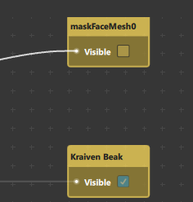

**Filtro Físico**

Mandamos el filtro por Facebook

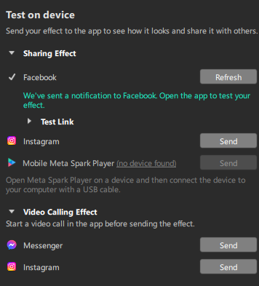

Recibimos la notificación de Visualización

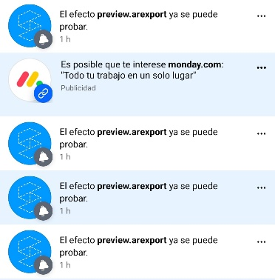

Abrimos la notificación

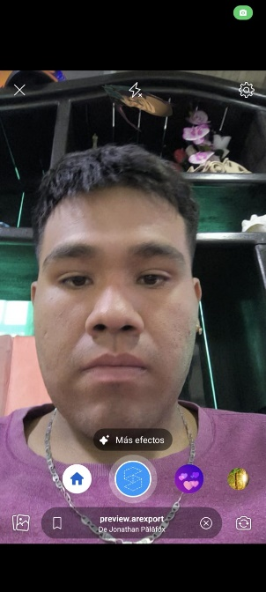

**Modelo 2D**



**Modelo 3D**

